7.1. Mở rộng ngõ vào sử dụng IC 74HC165

Cho mạch điện gồm một vi điều khiển STM32 và 8 nút nhấn giao tiếp qua IC 74HC165. ([Tải sơ đồ nguyên lý](https://lms.hcmute.edu.vn/pluginfile.php/289045/mod_book/chapter/1916/MoRongNgoVao74HC165.pdsprj))

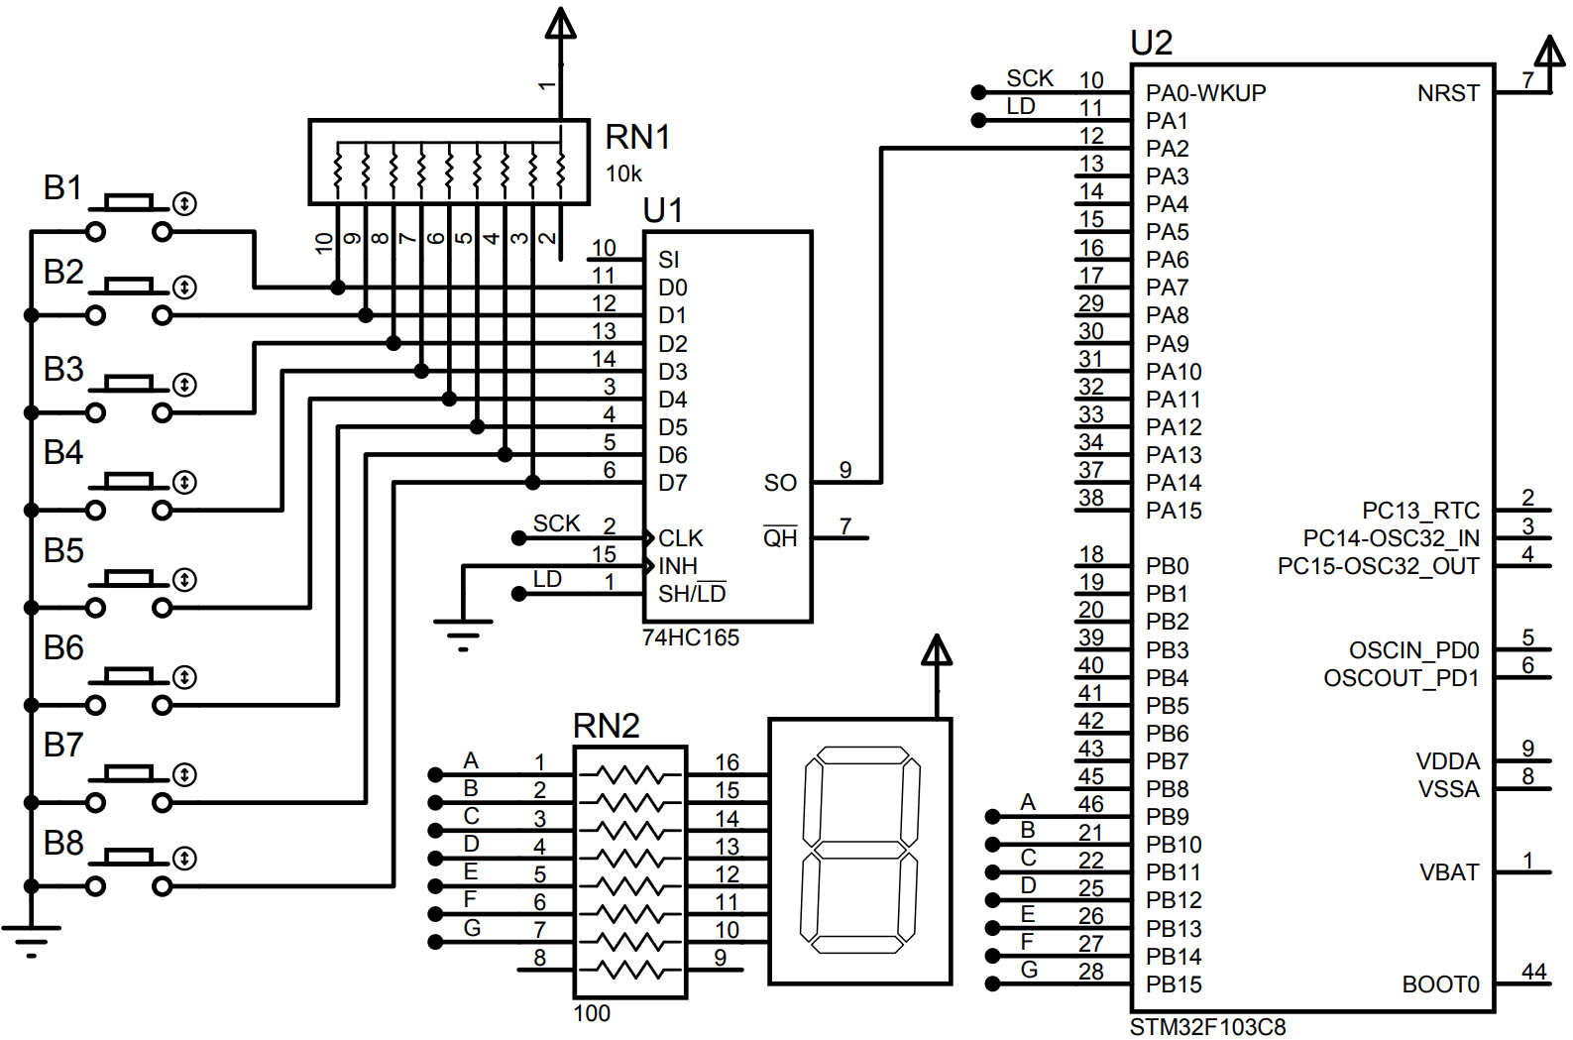

**1.** Viết hàm *uint8_t* **ReadButton**(*void*) để đọc trạng thái nút nhấn. Kết quả trả về 1 byte. Ví dụ:

* Nếu chỉ nút **B1**được nhấn, kết quả trả về 0B11111110 (0xFE)
* Nếu chỉ nút **B2**được nhấn, kết quả trả về 0B11111101 (0xFD)
* Nếu cả hai nút **B1**và **B2**được nhấn, kết quả trả về 0B11111100 (0xFC)
* Nếu chỉ nút **B8**được nhấn, kết quả trả về 0B01111111 (0x7F)

**2.** Viết chương trình sử dụng hàm **ReadButton** đã viết để khi người dùng nhấn nút nào thì số hiển thị tương ứng trên LED 7 đoạn. Ví dụ:

* Nếu người dùng nhấn nút **B1**, đèn LED 7 đoạn sáng số 1
* Nếu người dùng nhấn nút **B2**, đèn LED 7 đoạn sáng số 2
* Nếu người dùng nhấn nút **B3**, đèn LED 7 đoạn sáng số 3
* Nếu người dùng nhấn nút **B4**, đèn LED 7 đoạn sáng số 4
* Nếu người dùng nhấn nút **B5**, đèn LED 7 đoạn sáng số 5
* Nếu người dùng nhấn nút **B6**, đèn LED 7 đoạn sáng số 6
* Nếu người dùng nhấn nút **B7**, đèn LED 7 đoạn sáng số 7
* Nếu người dùng nhấn nút **B8**, đèn LED 7 đoạn sáng số 8
* Nếu người dùng chưa nhấn nút bất kỳ nút nào, đèn LED 7 đoạn sáng số 0.